Instituto Tecnológico y de Estudios Superiores de Occidente

ITESO



Materia: Electrónica Industrial

Profesor: Francisco Velázquez Morán

***Práctica 3***

***Fuente Boost***

Fecha: lunes 25 de abril, 2016

Autor (es): Amador Carrillo Mauricio

González Casillas Luis Arturo

**Planteamiento del problema**

**Objetivo**

El alumno deberá de aplicar los principios de operación de un regulador de voltaje Boost y llevar a cabo la simulación y diseño de este modelo.

**Enunciado**

Diseñar un regulador de voltaje Boost que cubra las siguientes especificaciones:

* Tensión de entrada: 9V.
* Tensión de salida: 12V DC ± 5% Max @ 0.3Amp.
* Tiempo de establecimiento máximo: 3 milisegundos.
* Carga variable. Corriente máxima de salida: 0.3 Amperes.
* Protección contra corto circuito con restablecimiento manual.
* El diseño deberá de estar documentado y cubrir los requerimientos establecidos en el formato de reportes.
* La práctica se recibe funcionando el lunes 25 de abril en horario de 6:00 a 8:00 y de acuerdo a lista de entrega.

**Análisis teórico**

La fuente boost es un convertidor conmutado con un voltaje de DC a la salida mayor que el voltaje de entrada. Este contiene al menos dos switches controlados, los cuales son un transistor MOSFET (ya sea canal P o N) y un diodo schottky. Además de esto es necesario por lo menos un elemento en el cual se almacena la energía. Se pueden incluir filtros basados en capacitores e inductores para reducir el rizado en el voltaje de salida. El circuito del convertidor boost básicamente opera alternando en dos estados como se muestra en la figura 1.

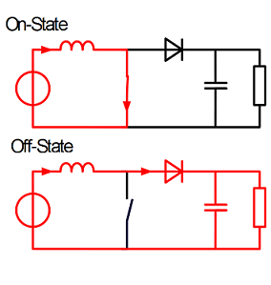

Figura 1. Estados fuente boost

Cuando tenemos el switch encendido “on state”, se produce una corriente que aumenta con el tiempo a través del inductor. Al mismo tiempo, se produce un campo magnético creciente en las espiras del inductor y este genera una corriente opuesta a la que lo origina, produciendo un aumento gradual en la corriente.

Cuando tenemos el switch apagado “off state”, el inductor trata de oponerse al cambio repentino en la corriente, produciendo una FEM fuerza contra electromotriz entre sus terminales. Esta fuerza tiene una polaridad opuesta a la de la fuente de alimentación y es debida al campo magnético que está colapsando, en este momento se produce la transferencia de energía través del diodo schottky desde el inductor al capacitor y también a la resistencia de carga.

Como lo vimos en clase, el circuito es posible modelarlo matemáticamente a través de sus estados.

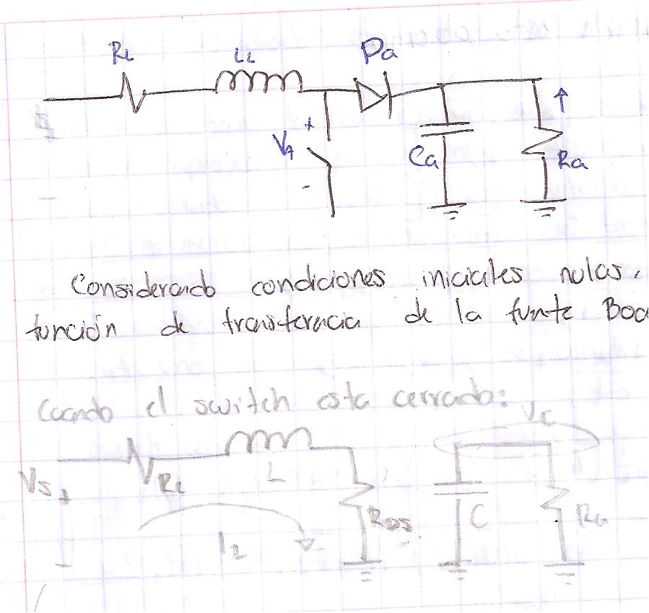

Figura 2. Circuito fuente boost

Primero analizaremos el estado cuando el switch se encuentra cerrado, como lo podemos ver en la figura 3.



Figura 3. Switch cerrado

Como podemos apreciar el circuito se divide en dos, la corriente que genera el inductor y el voltaje del capacitor. Para tener un análisis más sencillo analizaremos por mallas para la corriente del inductor y por nodos para el voltaje del capacitor.

Ahora pasamos a acomodarlo en las matrices de estados:

=

Ahora analizamos para cuando el switch está abierto como se muestra en la figura 4.

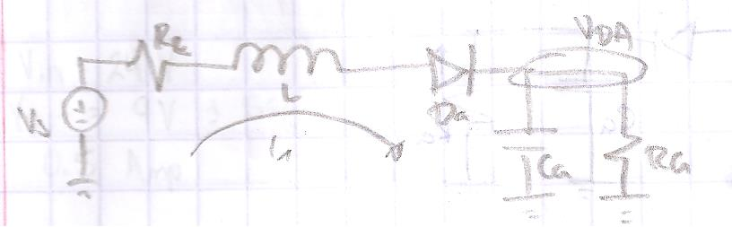

Figura 4. Switch abierto

Ahora pasamos a acomodarlo en las matrices de estados:

=

Ya calculado las matrices pasamos a MatLab para obtener la función de transferencia con el siguiente script:

clc; clear all; close all; format;

syms RL RDS L VS VDA CA RA D IL VRA s

A1 = [-(RL+RDS)/L 0; 0 -(1/(CA*RA))];

B1 = [1/L 0; 0 0];

U = [VS; VDA];

X = [IL; VRA];

C1 = [0 1; 0 0];

D1 = [0 0; 0 0];

A2 = [-RL/L -1/L; 1/CA -1/(CA*RA)];

B2 = [1/L -1/L; 0 0];

C2 = C1;

D2 = D1;

A = (A1*D)+(A2*(1-D));

B = (B1*D)+(B2*(1-D));

C = (C1*D)+(C2*(1-D));

DD = (D1*D)+(D2*(1-D));

Mat = inv(s*eye(2)-A);

G_s = simplify(C*Mat.*B+DD);

sexy(G_s)

Donde obtenemos:



Figura . Función de transferencia

Una vez que comprendimos y conocimos el funcionamiento de la fuente boost pasamos a diseñarla.

**Diseño fuente Boost**

Primero obtenemos el ciclo de trabajo, dado por la diferencia del voltaje de salida sobre el voltaje de entrada.

Donde la resistencia de carga es igual a:

Después de esto tenemos que buscar la constante de sobre impulso, para asi obtener el inductor y capacitor correcto, dado que:

Donde Mp es igual a nuestro máximo sobre impulso (5%). De la anterior formula despejamos para ξ:

El siguiente paso es obtener la frecuencia angular la cual está dada por la siguiente condición:

Nosotros usaremos la segunda ecuación dado que ξ es mayor a 0.69, por una mínima diferencia. Por lo tanto de esa fórmula despejamos para wn.

Donde t es igual a nuestro tiempo de estabilización, por lo tanto:

Como vimos anteriormente conocemos la función de transferencia, de ahí podemos calcular nuestro capacitor e inductor. Tenemos que:

Donde:

De lo anterior podemos despejar que:

Y ahora si podemos calcular nuestro capacitor:

De igual manera para el inductor podemos despejar de la función de transferencia:

Despejando para L:

Una vez teniendo esto ya tenemos todos los elementos para realizar nuestra fuente boost. De igual manera realizamos los cálculos en MatLab con el siguiente script:

close all; clear all; clc;

%%Fuente Boost

%%Especificaciones

Vin = 9;

Vout = 12;

Imax = 0.3;

Ts = .003;

mp = .05;

%%Caculos

D = (Vout-Vin)/Vout

R = Vout/Imax

churrito = (abs(log(mp)))/(sqrt((pi^2)+(log(mp))^2))

wn = (4.5*(churrito))/Ts

C = 1/(2*churrito*wn*R)

L = ((1-D)^2)/((C)*(wn)^2)

Donde obtuvimos que:

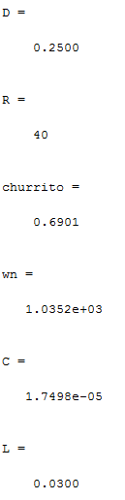

Por lo tanto corroboramos que nuestros cálculos fueron correctos.

Una vez definido todos los componentes solo falta definir nuestra frecuencia de switcheo, nosotros decidimos que fuera de 10KHz dado que la practica pasada para la fuente Buck, esto utilizamos y funciono de manera correcta.

Ahora que ya tenemos todo procedemos a simular nuestro circuito en OrCad, pero no sin antes revisar los valores reales de nuestros componentes para así nuestra simulación tenga una aproximación más real.

Primero mediremos el inductor, con un valor en el mercado de 30mH, para tener una aproximación real de su valor, utilizamos un equipo encargado de esto, con lo cual obtuvimos los siguientes resultados:

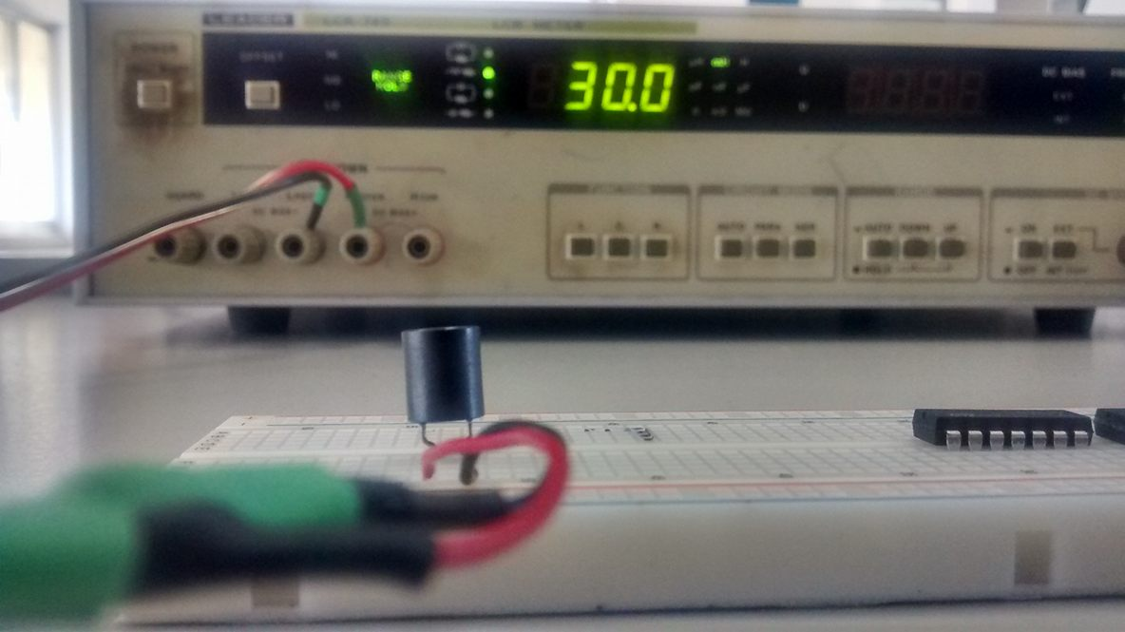

Figura . Inductancia

Como podemos ver el valor real del inductor es igual al valor con el cual se comercializa, lo cual nos sorprendió, dado que en prácticas pasadas normalmente el valor real era menor a su valor comercializado.

Ahora procedemos a medir su resistencia.

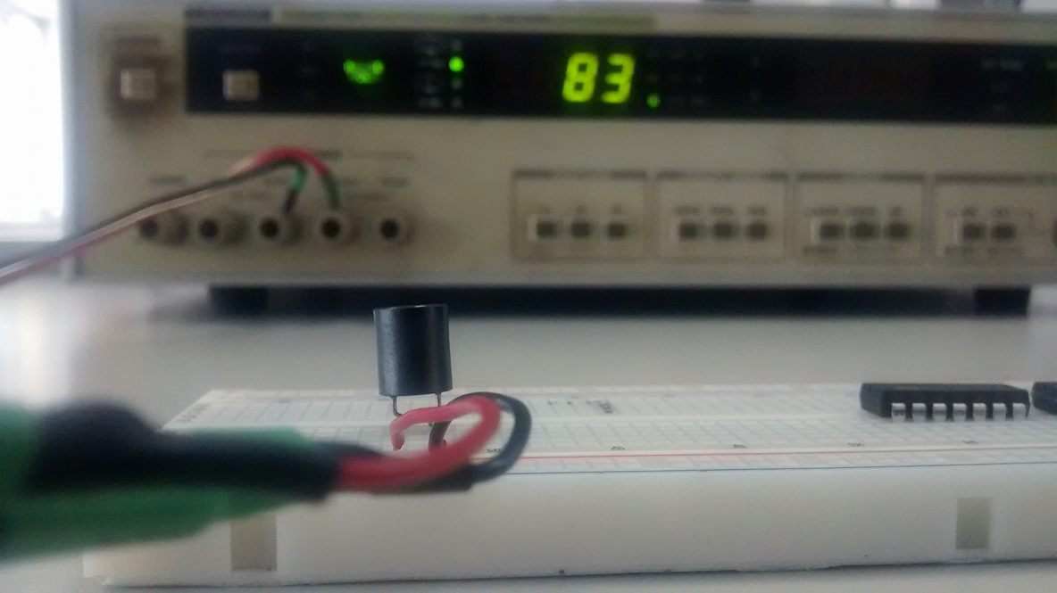

Figura . Resistencia del inductor

Como podemos ver su resistencia es demasiado alta y esto puede que nos provoque errores una vez que lo probemos.

Después procedimos a medir la capacitancia en el mismo aparato.

Nuestro valor teórico del capacitor es de 17uF, este es un valor poco común por lo que era necesario hacer un arreglo de capacitores. Encontramos un capacitor de 12uF y otro de 5.2 uF con lo cual en teoría si colocamos los capcitores en paralelo obtendremos una capacitancia de 17.2 uF.

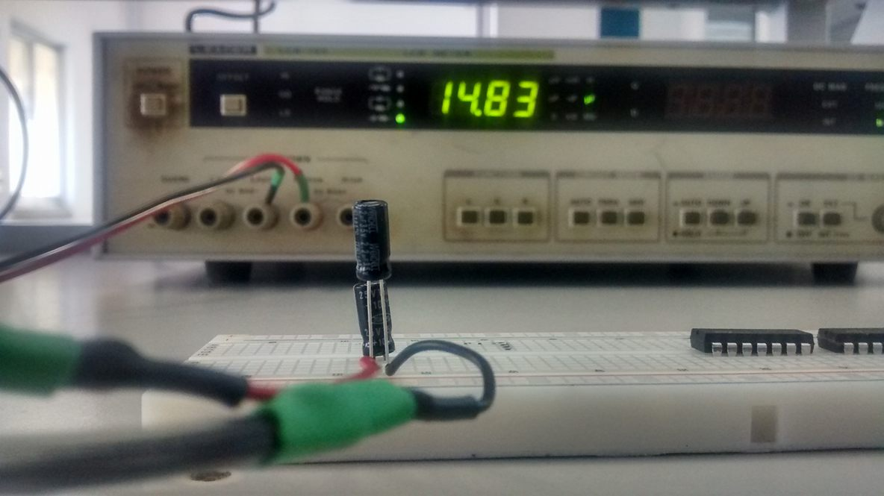

Figura . Capacitancia

Como podemos ver tenemos una capacitancia real de 14.83 uF, no es una variación muy grande, por lo que esperamos que esto no nos afecte a la hora de probarlo.

Ya solo nos falta medir la resistencia de este arreglo de capacitores:

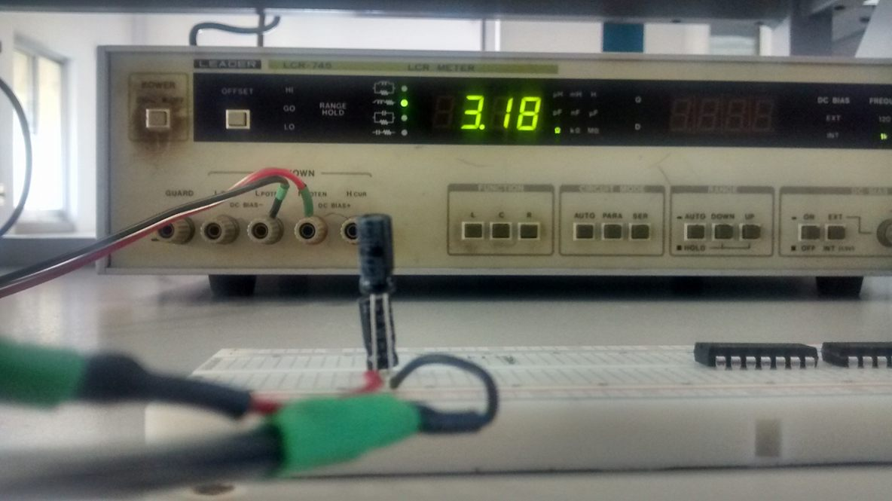

Figura . Resistencia

Obtuvimos una resistencia de 3.18 ohms lo cual es un poco grande y puede afectar nuestro resultado, pero veremos su comportamiento en la simulación.

Por ultimo solo necesitábamos elegir el transistor MOSFET que se encargaría de realizar el switcheo. Como ya mencionamos necesitábamos un transistor canal N, por lo que investigando encontramos el modelo IRF620:

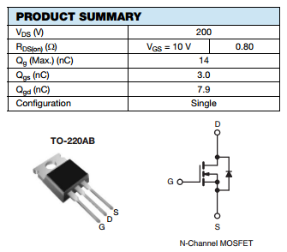

Figura . Transistor MOSFET canal N IRF620

Tabla . Tabla de especificaciones técnicas

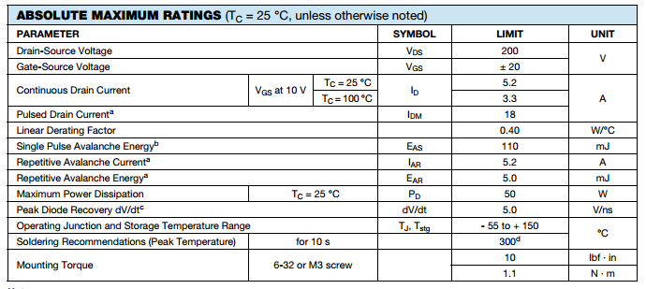

Ya definidos nuestros componentes principales solo fue necesario encontrar un diodo con un rápido switcheo, el modelo más apropiado que pudimos conseguir fue el 1N5814.

Tabla . Especificaciones 1N5814

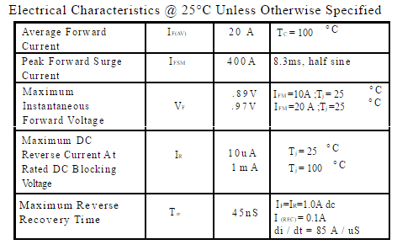

Ahora si procedemos a armar el circuito con estas especificaciones en OrCad y observamos su comportamiento.

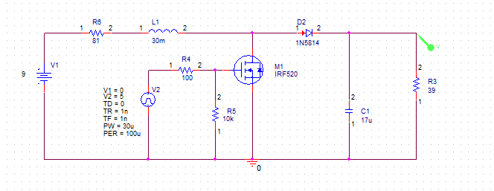

Figura . Fuente boost

Como podemos ver este es el resultado de los cálculos que obtuvimos, ya con los componentes que utilizaremos físicamente y sus valores reales respectivamente, procedemos a ver la simulación.



Figura . Simulación fuente boost

Como podemos ver el comportamiento que tenemos es bastante extraño, pero esto es debido a la resistencia tan alta que tenemos en el inductor, si lo reducimos a una resistencia mucho menor se verá el cambio a la salida.



Figura . Fuente boost resistencia corregida

Reducimos el valor de la resistencia a un valor en la escala de los milis y así obtendremos un mejor funcionamiento.



Figura . Simulación fuente boost

Como podemos ver el problema si se encontraba en dicha resistencia, ya que como apreciamos en la imagen 13 la fuente ahora si tiene una salida de 12 volts, con un tiempo de estabilización de aproximadamente 4 milisegundos y un mínimo sobre impulso que apenas es visible, por lo que podremos corroborar que el funcionamiento es correcto.

El siguiente paso a realizar es sustituir la fuente de pulso por un oscilador, el cual se compone en dos parte, la primera es la parte astable y la segunda la monoestable, los cuales realizaremos con el circuito integrado 555.

La parte astable está dada por el siguiente diagrama:

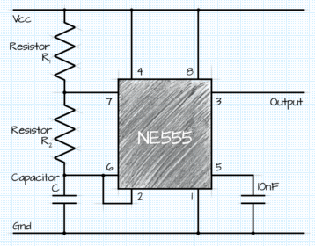

Figura 15. Circuito astable

Este circuito es el que nos proporcionará la frecuencia que nosotros propusimos. Vcc es nuestro voltaje en alto y tierra nuestro voltaje en bajo. En internet encontramos calculadoras donde podemos definir nosotros las variables que conozcamos y este nos calcula las que no conocemos, en este caso nosotros buscamos una frecuencia de 10kHz y el mayor ciclo de trabajo que pueda ofrecernos, por lo tanto:

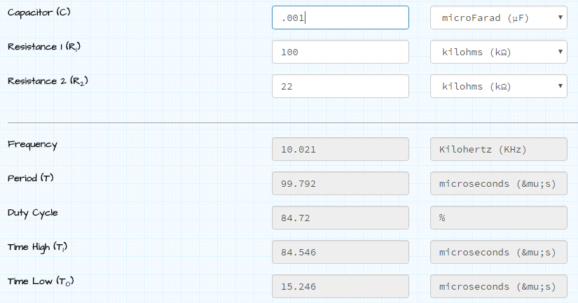

Figura 16. Calculo de frecuencia para circuito astable.

Como podemos ver solo es cuestión de jugar un poco con los arreglos de resistencias y capacitores, para obtener los valores deseados, en este caso tenemos una frecuencia de 10.021KHz y un ciclo de trabajo del 84.72%, por lo cual cumplimos con nuestro requerimiento.

Para el circuito monoestable el diseño es el siguiente:

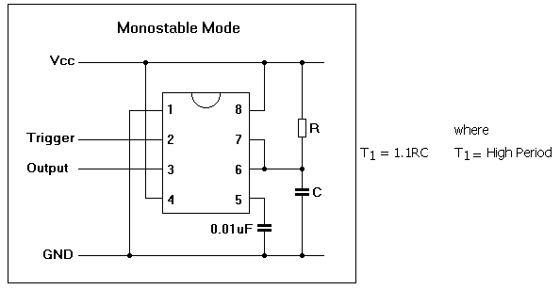

Figura 17. Circuito monoestable

Para realizar el cálculo utilizamos la fórmula que nos brinda donde:

Proponemos un valor de R igual a 8.2K y solo despejamos para C:

En valores comerciales tenemos un inductor de 10nF, comprobamos:

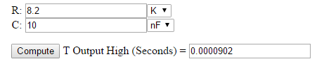

Figura 18. Cálculo del periodo

Comparando con la figura 18 podemos darnos cuenta que nuestros cálculos son correctos, pasamos a simular el circuito:

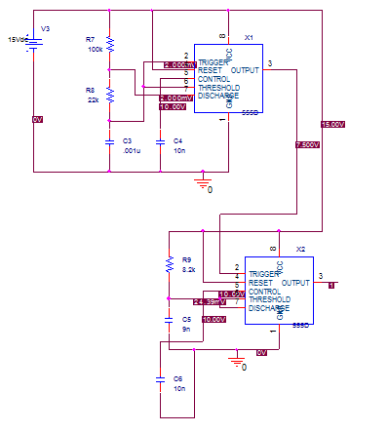

Figura . Circuito de oscilación

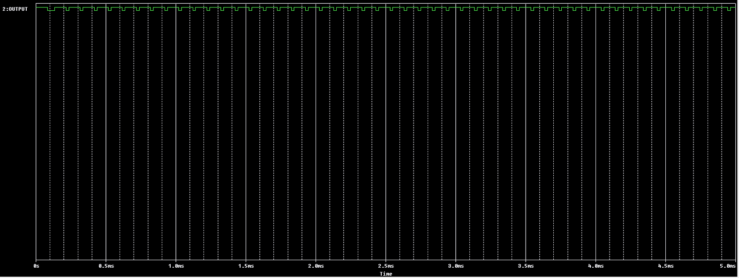

Figura . Simulación de circuito de oscilación

**Desarrollo del PID**

El controlador PID se compone de 6 partes, las cuales son: Error, proporcional, integrador, sumador y proporcional con las cuales se logra el control de la señal

1. Error: En esta parte lo que se pretende es detectar que tan lejos o cerca estamos de la señal que queremos tener al final del control por lo tanto utilizamos un opamp con la configuración de restador, donde en una entrada está la señal de referencia y en la otra está la señal de la fuente Buck, para así ver cuánto nos falta o nos sobra en la señal.

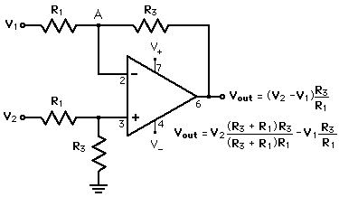

Figura . Error

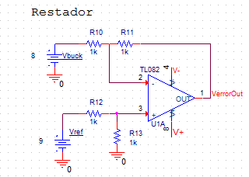

Figura

1. Proporcional: En esta parte se pretende darle una ganancia a la señal, en simulación lo dejamos con resistencias iguales para darle una ganancia de 1 y sintonizarlo en la parte práctica.

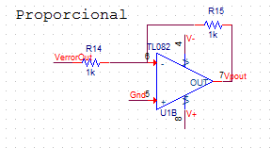

Figura

1. Integrador: En esta parte se utiliza un opamp con un capacitor y una resistencia para que este en configuración de integrador, su ecuación se vería de la siguiente manera:

Escogimos un capacitor de un 1micro y una resistencia de 1 mega para que la relación fuese 1 y sintonizarlo en la parte práctica.

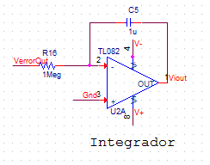

Figura

1. Sumador: En esta parte se suman las salidas del voltaje proporcional y el voltaje integrador, por lo que se construye un opamp con configuración de sumador

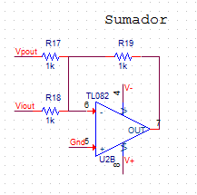

Figura

1. Proporcional: Ésta etapa nos permite convertir una escala de -13.6 a 13.6 (Saturación de los opamps TL082) a la escala que soporta el pin de control de nuestro circuito oscilador la cual va de .7 a 3.4. donde el .7 es 0 % de Dutya Cycle y 3.4 es 100% de Duty Cycle respectivamente; tenemos que de nuestro PID tiene una escala de 27.2 Volts y nuestro control tiene una escala de 2.7 Volts por lo tanto tenemos una relación aproximadamente de propusimos una para acoplarnos a la relación.

Ya que esta etapa proporcional es un inversor decidimos invertirlo una vez más con otro inversor.

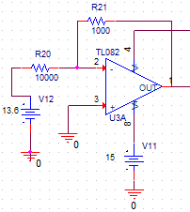

Figura

**Simulaciones:**

1. Error:

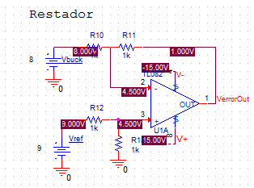

Figura

1. Proporcional:

Ya que tenemos un Kp tan grande nos satura hasta con un voltaje muy pequeño

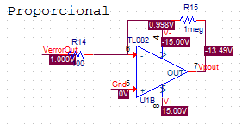

Figura

1. Sumador

Ya que tenemos tanto KP como KI hasta con un voltaje de error pequeño se alcanza a saturar (Ya que buscábamos menor de 3milis de tiempo de estabilización)

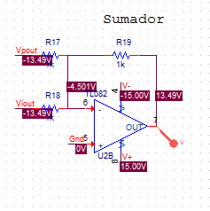

Figura

**Corto circuito**

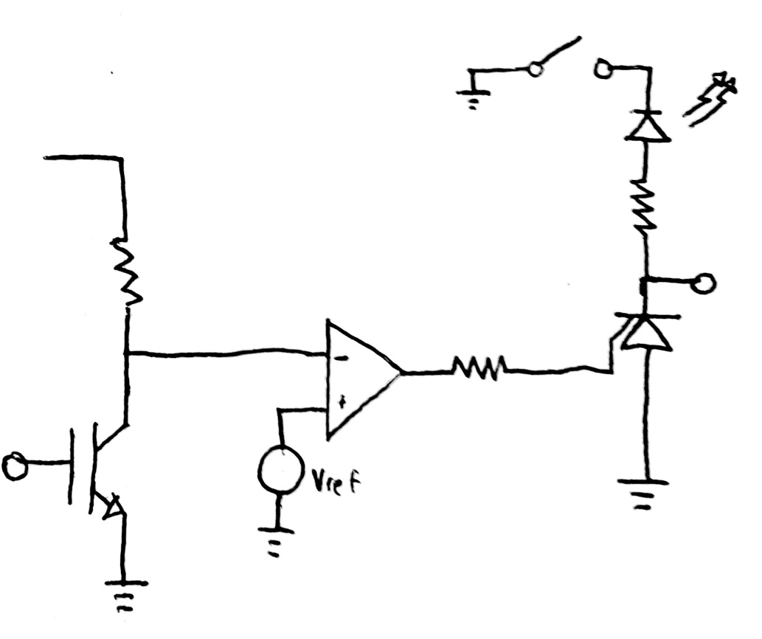

RL

Figura . Corto circuito

Cuando entra en corto habrá una diferencia de voltaje entre el voltaje de la carga y el voltaje de referencia, lo cual mandara un pulso positivo al gate del SCR y esto activara el diodo dejando pasar tierra, haciendo que el transistor NMOS se desactive y se quede en corto todo el tiempo, hasta que se reinicie el SCR y el transistor se vuelva a activar, fluyendo la corriente de forma normal a tierra.

**Desarrollo practico**

Una vez que teníamos todo nuestro diseño listo procedimos a realizar el armado. Dado que el circuito se compone de tres partes, igual manera así realizamos el armado, primero fue armar la fuente Boost, ya que este es el principio de la práctica, el cual quedo de la siguiente manera:

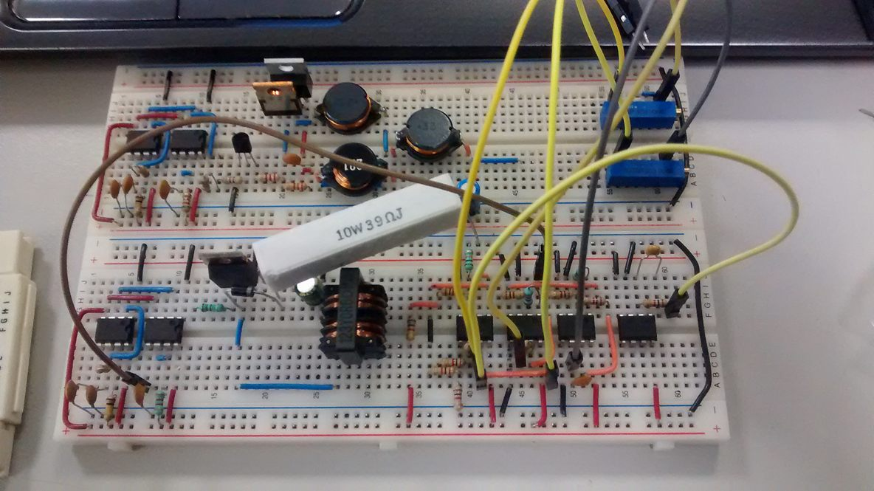

Fuente boost

Figura . Fuente boost

Como podemos ver es un circuito bastante simple compuesto por un capacitor, un inductor, un diodo schottky y un transistor MOSFET canal N el cual funge como switch. Al final decidimos optar por un capacitor un poco más grande de 22uF lo cual no es mucho, pero tenía una resistencia muy pequeña de .4 ohms y esto ayudaba a nuestro circuito.

Con este cambio el circuito se formó de esta manera:

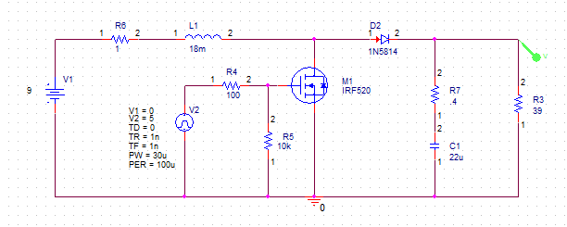

Figura . Fuente boost C=22uF



Figura . Simulación fuente boost C=22uf

Como podemos observar tenemos un menor rizo de voltaje y un tiempo de estabilización más corto, claro que también “afecta” de cierto modo el comportamiento, ya que como podemos observar tenemos un mayor sobre impulso pero está dentro del rango permitido.

La primera prueba que hicimos fue con el inductor de 30mH que constaba de una resistencia muy grande, de 81 ohms, el resultado en simulación no daba que se estabilizaba en 2 volts, nosotros hicimos la prueba y el resultado se muestra en la figura siguiente.

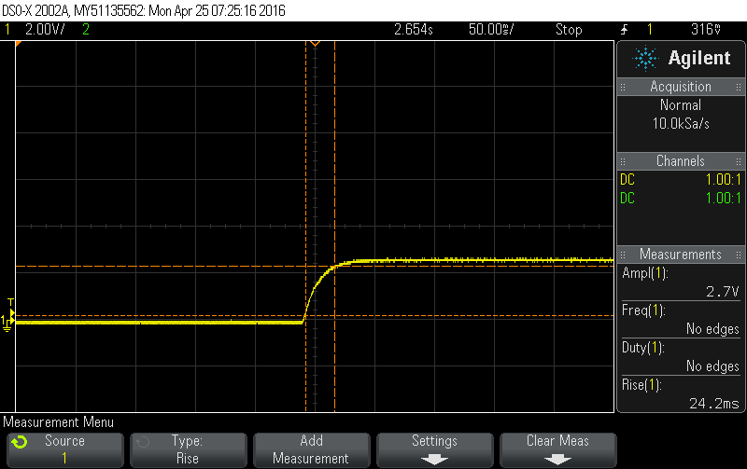

Figura .

Como podemos ver la salida es la misma que nos arrojaba el inductor, por lo que corroboramos que todo el voltaje se cae en esta resistencia y por lo tanto el inductor no nos serviría para lo que nosotros buscamos.

Ahora pasamos a probar el circuito con el inductor de 18mH y resistencia de 1 ohm, donde teóricamente obteníamos un voltaje de 12V.

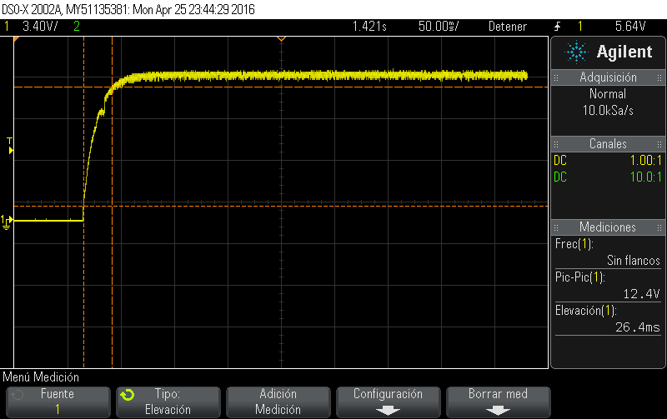

Figura . Salida fuente boost

Como podemos ver la fuente ya nos da una salida de 12V con un tiempo de estabilización de 26.4 ms, para esto necesitaremos un control PID para tenerlo a las características requeridas.

Después de esto pasamos a diseñar nuestro circuito que se encargara de la oscilación:



Monoestable

Astable

Figura . Circuito de oscilación

Como podemos apreciar en la imagen tenemos nuestro circuito oscilador el cual nos debe entregar una frecuencia de 10KHz, para corroborar esta información procedimos a utilizar el osciloscopio:

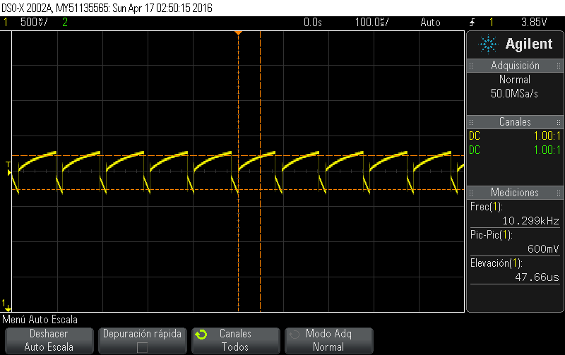

Figura . Oscilación a 10KHz

Como podemos ver tenemos una frecuencia de 10KHz, y una señal con un poco de ruido pero que al final no nos afectaba demasiado. Por ultimo solo era necesario agregar nuestro control, en este caso con sistema de control automático PID, realizado con opamps TL082, cuyas especificaciones son:

Tabla . Especificaciones TL082 Texas instruments

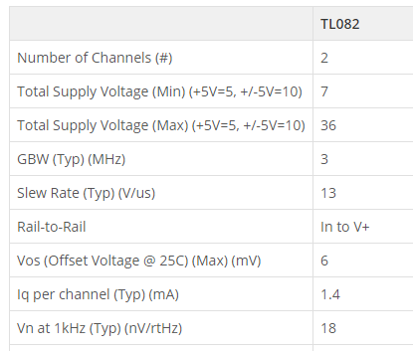



PID

Figura . PID

Como apreciamos en la imagen nosotros decidimos hacer un sistema de control PID, ya que nuestra fuente se estabiliza hasta los 23ms y necesitamos que sea a los 3ms. Dada esa razón decidimos usar la parte derivativa que es la que se encarga de reducir el tiempo de estabilización.

Una vez que armamos esto procedemos a unir cada parte de lo que compone nuestra fuente boost final y verificar su funcionamiento.

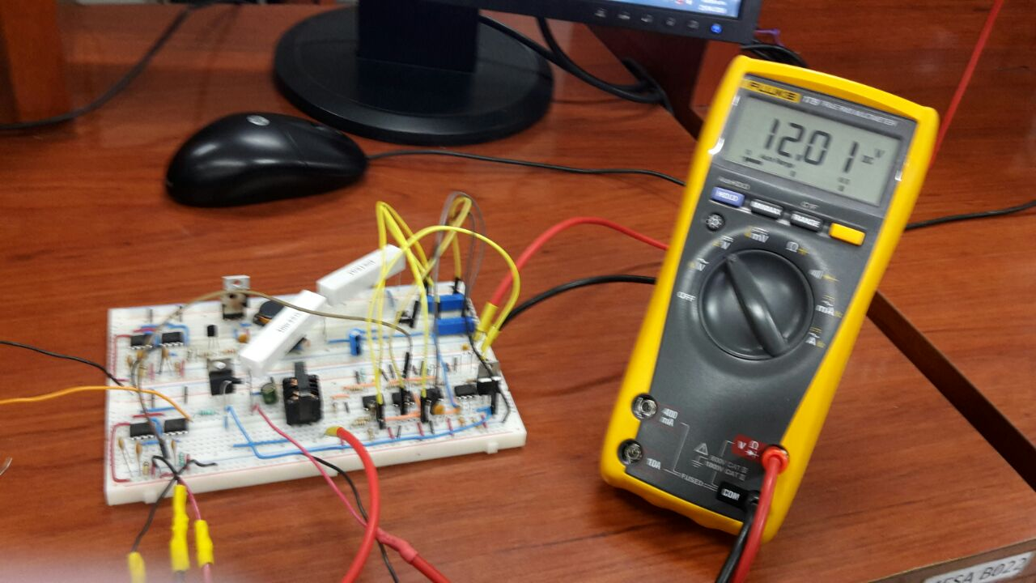

Figura . Voltaje fuente boost

**Conclusiones**

Realizar esta práctica fue un poco más sencillo, comparado a la fuente Buck, puesto que la parte de oscilación y el control PID era prácticamente lo mismo. El reto fue armar la fuente boost, que aunque solo era tres componentes esta nos presentó dificultades.

La principal fue el inductor, ya que para las especificaciones requeridas, era un inductor muy grande y por consecuencia la resistencia del mismo también lo era, dado esto tuvimos que ir probando con diferentes inductores y ver como afectaba el funcionamiento de la fuente. Esto tomo su tiempo, puesto que en simulación todo funcionaba pero cuando lo probábamos físicamente, el voltaje no era el esperado.

De igual manera como en la fuente boost, es importante conocer la teoría que hay en el diseño, puesto esto es lo que nos lleva a un correcto funcionamiento. Al estar realizando los cálculos se debe de tener cuidado puesto que un resultado te lleva a otro.

A pesar de ser una práctica muy parecida a la anterior, complementamos bien los temas vistos en la clase, y ver funcionando todo el sistema en conjunto nos aclara el funcionamiento total del sistema.

# Bibliografía

Davis, R. (s.f.). *Goldsmith's College*. Obtenido de 555 calculator: http://web.udl.es/usuaris/p7806757/555-calculadora/555%20Calculator.htm

*Diodes incorporated*. (s.f.). Obtenido de 1n5817-1n5819: http://www.diodes.com/_files/datasheets/ds23001.pdf

*Moodle*. (s.f.). Obtenido de Electrónica Industrial | Francisco Velázquez | P. 2016: http://cursos.iteso.mx/

*Ohms Law Calculator*. (s.f.). Obtenido de 555 Astable Circuit Calculator: http://www.ohmslawcalculator.com/555-astable-calculator

Ruben, J. (7 de Abril de 2011). *Geek Factory*. Obtenido de Convertidor Boost con circuito integrado 555: http://www.geekfactory.mx/tutoriales/convertidor-boost-con-circuito-integrado-555/

*TME*. (s.f.). Obtenido de IRF: http://www.tme.eu/hu/Document/4145b4563c1a19d583cf6038efe8f70b/irf6215.pdf